FICHE TECHNIQUE
41-1415

4X32C

X 2 X

GANT G-TEK® TRICOTÉ SANS COUTURE POLYKOR®, DOUBLURE ACRYLIQUE HAUTE-VISIBILITÉ ET DOUBLE ENDUCTION MOUSSE DE NITRILE
- Construction sans couture pour un ajustement confortable
- Les gants en acrylique offrent une protection économique par temps froid
- L’enduction en mousse de nitrile offre une excellente adhérence sur surfaces sèches, humides et huileuses
- La double enduction de mousse de nitrile permet de garder les mains au sec dans les applications humides
- La couleur haute visibilité rend ce produit très facile à voir
- Excellente isolation thermique
- Evaporation rapide de l’humidité sur la peau
- Une meilleure douceur pour plus de confort sans frottement
- Le poignet en tricot empêche la saleté et les débris de pénétrer dans le gant
- Lavable pour une durée de vie prolongée et une réduction des coûts de remplacement

APPLICATIONS
- Zones réfrigérées
- Préparation des aliments
- Activités hivernales et loisirs en plein air
- Construction

INSTRUCTIONS D’ENTRETIEN
Il est conseillé de nettoyer les gants dans une eau tempérée d’une température maximale de 40˚C. Un détergent non ionique doux devrait être utilisé. Un temps de séchage de 5-10 minutes devrait être employé. Séchage par culbutage à basse température -
température maximale de140°F (60°C).

CARACTÉRISTIQUES TECHNIQUES

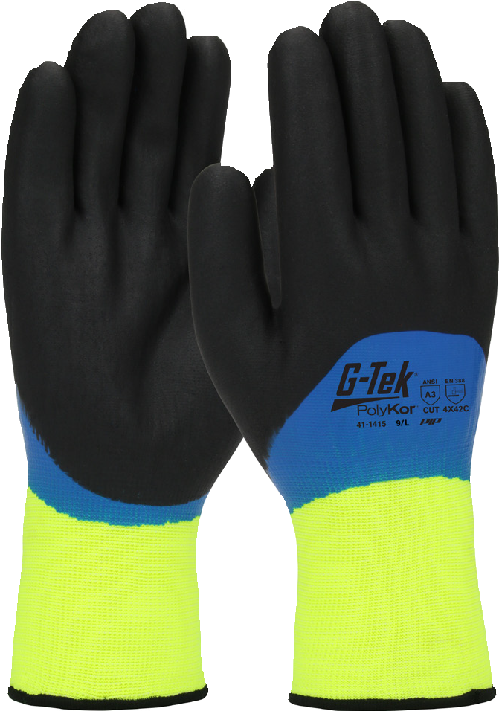DIMENSIONS (in/_{cm})
 | 8 | 9 | 10
A | 10.6 / 27 | 11 / 28 | 11.4 / 29
B | 4.5 / 11.5 | 4.7 / 12 | 4.9 / 12.5
H | Jaune | Noir | Bleu

EN511
ANSI
3

MATÉRIAUX | Polyester (Jauge 15) / doublure Acrylique (Jauge 7) / Enduction mousse de nitrile
CONSTRUCTION | Poignet en tricot
COULEUR | Support: Jaune HV / Enduction: Noir/Bleu
TAILLES | 8-10
EMBALLAGE | Polybag Individuel, Paquet de 12, Carton de 72
DIMENSION CARTON | 40cm x 28cm x 50cm
POIDS CARTON |  | 8 | 9 | 10
 |  | 9.5 kg | 10.5 kg | 11.5 kg
COO | Chine

PROPRIÉTÉS DE PERFORMANCES A
B
H
EN388: 4X32C | ASTM F2992-15 ANSI Cut Level A4 (Adopted by ANSI/ISEA 02/16)
ABRASION COUPURE (2003) DÉCHIRURE PERFORATION  COUPURE (ISO 13997) | 0 | 1 | 2 | 3 | 4 | -
 | X | 1 | 2 | 3 | 4 | 5
 | 0 | 1 | 2 | 3 | 4 | -
 | 0 | 1 | 2 | 3 | 4 | -
 | A | B | C | D | E | F

